FA-1Z

ZAŁĄCZNIK DO WNIOSKU

O USTALENIE PRAWA DO ŚWIADCZEŃ

Z FUNDUSZU ALIMENTACYJNEGO

- Wypełniaj WIELKIMI LITERAMI.

- Pola "Seria i numer dokumentu potwierdzającego tożsamość" dotyczą tylko tych osób, którym nie nadano numeru PESEL.

- Pola wyboru zaznaczaj v lub X .

CZĘŚĆ I

1. Dane osoby składającej wniosek o świadczenia z funduszu alimentacyjnego, zwanej dalej „wnioskodawcą”


DANE WNIOSKODAWCY

01. Imię

02. Nazwisko

03. Numer PESEL 04. Data urodzenia (dd / mm / rrrr) 05. Seria i numer dokumentu potwierdzającego tożsamość (1)

  - Wypełnij tylko w przypadku, gdy nie nadano numeru PESEL.

- Składam wniosek o przyznanie świadczeń z funduszu alimentacyjnego na następujące osoby uprawnione do alimentów:

(Wypełnij tylko w przypadku, gdy liczba osób uprawnionych do świadczeń z funduszu alimentacyjnego jest większa niż liczba pozycji na formularzu FA-1 - część I, punkt 2.)


DANE OSOBY UPRAWNIONEJ - 1

Imię:

Nazwisko:

Numer PESEL: |  |  |  |  |  |  |  |  |  |  | Seria i numer dokumentu potwierdzającego tożsamość: (1)
Obywatelstwo: |  |  |  |  |  |  |  |  |  |  |  |  | Zaznacz jeżeli osoba
 |  |  |  |  |  |  |  |  |  |  |  |  | posiada orzeczenie o
 |  |  |  |  |  |  |  |  |  |  |  |  | znacznym stopniu
(1) Wypełnij tylko w przypadku, gdy nie nadano numeru PESEL. |  |  |  |  |  |  |  |  |  |  |  |  | niepełnosprawności


WPISZ RODZAJ SZKOŁY LUB SZKOŁY WYŻSZEJ, DO KTÓREJ UCZĘSZCZA OSOBA UPRAWNIONA - 1

(Wypełnij jeśli osoba, na którą składasz wniosek, ma ukończone 18 lat albo ukończy 18r. życia w trakcie okresu świadczeniowego, którego dotyczy wniosek.)

Oświadczam, że osoba uprawniona, na którą składam wniosek o przyznanie świadczeń z funduszu alimentacyjnego uczęszcza / będzie uczęszczała do następującej szkoły / szkoły wyższej:

DANE ADRESOWE SZKOŁY LUB SZKOŁY WYŻSZEJ, DO KTÓREJ UCZĘSZCZA OSOBA UPRAWNIONA - 1

Gmina / Dzielnica:

Kod pocztowy: |  |  |  |  |  |  | Miejscowość:
 |  | -
Ulica:
Numer domu: |  |  |  |  |  |  | Numer lokalu:
Zagraniczny kod pocztowy: (1) |  |  |  |  |  |  | Nazwa państwa: (1)

(1) Wypełnij w przypadku, gdy adres jest inny niż polski.

ORGAN PROWADZĄCY EGZEKUCJĘ ALIMENTÓW - 1

(Nie wypełniaj jeśli do wniosku dołączasz zaświadczenie organu egzekucyjnego (komornika sądowego) potwierdzające bezskuteczność egzekucji alimentów.).

strona: 1/5 wersja: FA-1Z(2)

FA-1Z
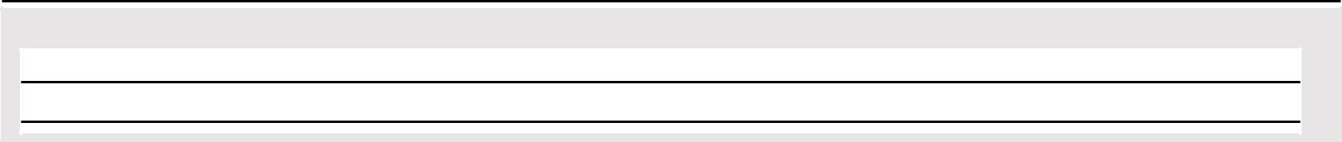

DANE ADRESOWE ORGANU PROWADZĄCEGO EGZEKUCJĘ - 1

DANE OSOBY UPRAWNIONEJ - 2

Imię:

Nazwisko:

Numer PESEL: |  |  |  |  |  |  |  |  |  |  | Seria i numer dokumentu potwierdzającego tożsamość: (1)
Obywatelstwo: |  |  |  |  |  |  |  |  |  |  |  |  | Zaznacz jeżeli osoba
 |  |  |  |  |  |  |  |  |  |  |  |  | posiada orzeczenie o
 |  |  |  |  |  |  |  |  |  |  |  |  | znacznym stopniu
(1) Wypełnij tylko w przypadku, gdy nie nadano numeru PESEL. |  |  |  |  |  |  |  |  |  |  |  |  | niepełnosprawności
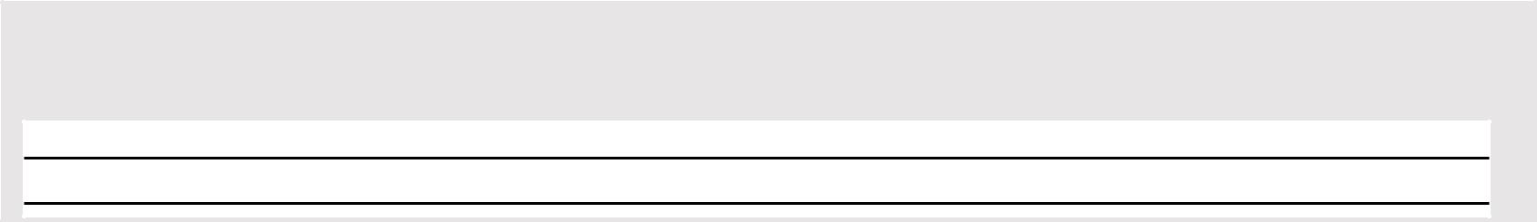

WPISZ RODZAJ SZKOŁY LUB SZKOŁY WYŻSZEJ, DO KTÓREJ UCZĘSZCZA OSOBA UPRAWNIONA - 2

(Wypełnij jeśli osoba, na którą składasz wniosek, ma ukończone 18 lat albo ukończy 18r. życia w trakcie okresu świadczeniowego, którego dotyczy wniosek.)

Oświadczam, że osoba uprawniona, na którą składam wniosek o przyznanie świadczeń z funduszu alimentacyjnego uczęszcza / będzie uczęszczała do następującej szkoły / szkoły wyższej:


DANE ADRESOWE SZKOŁY LUB SZKOŁY WYŻSZEJ, DO KTÓREJ UCZĘSZCZA OSOBA UPRAWNIONA - 2

Gmina / Dzielnica:

Kod pocztowy: |  |  |  |  |  |  | Miejscowość:
 |  | -
Ulica:
Numer domu: |  |  |  |  |  |  | Numer lokalu:
Zagraniczny kod pocztowy: (1) |  |  |  |  |  |  | Nazwa państwa: (1)

(1) Wypełnij w przypadku, gdy adres jest inny niż polski.

ORGAN PROWADZĄCY EGZEKUCJĘ ALIMENTÓW - 2

(Nie wypełniaj jeśli do wniosku dołączasz zaświadczenie organu egzekucyjnego (komornika sądowego) potwierdzające bezskuteczność egzekucji alimentów.).


DANE ADRESOWE ORGANU PROWADZĄCEGO EGZEKUCJĘ - 2


DANE OSOBY UPRAWNIONEJ - 3

Imię:

Nazwisko:

Numer PESEL: |  |  |  |  |  |  |  |  |  |  |  | Seria i numer dokumentu potwierdzającego tożsamość: (1)
Obywatelstwo: |  |  |  |  |  |  |  |  |  |  |  |  |  |  |  |  |  |  |  |  |  |  |  |  |  |  |  |  | Zaznacz jeżeli osoba
 |  |  |  |  |  |  |  |  |  |  |  |  |  |  |  |  |  |  |  |  |  |  |  |  |  |  |  |  | posiada orzeczenie o
 |  |  |  |  |  |  |  |  |  |  |  |  |  |  |  |  |  |  |  |  |  |  |  |  |  |  |  |  | znacznym stopniu
(1) Wypełnij tylko w przypadku, gdy nie nadano numeru PESEL. |  |  |  |  |  |  |  |  |  |  |  |  |  |  |  |  |  |  |  |  |  |  |  |  |  |  |  |  | niepełnosprawności

strona: 2/5 wersja: FA-1Z(2)

FA-1Z
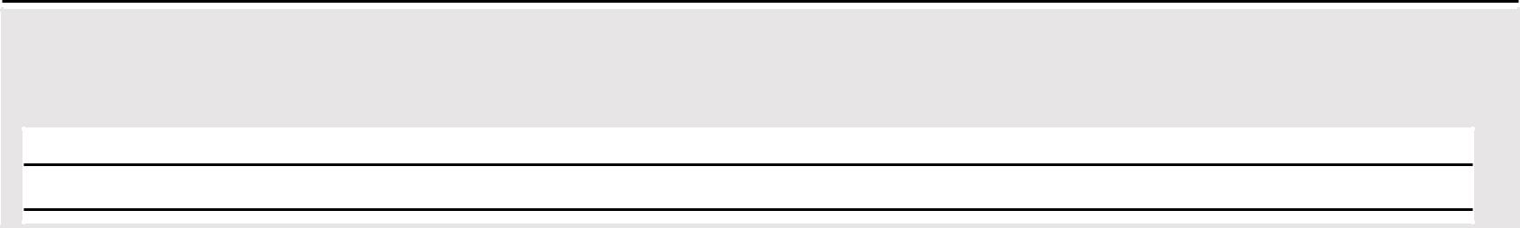

WPISZ RODZAJ SZKOŁY LUB SZKOŁY WYŻSZEJ, DO KTÓREJ UCZĘSZCZA OSOBA UPRAWNIONA - 3

(Wypełnij jeśli osoba, na którą składasz wniosek, ma ukończone 18 lat albo ukończy 18r. życia w trakcie okresu świadczeniowego, którego dotyczy wniosek.)

Oświadczam, że osoba uprawniona, na którą składam wniosek o przyznanie świadczeń z funduszu alimentacyjnego uczęszcza / będzie uczęszczała do następującej szkoły / szkoły wyższej:

DANE ADRESOWE SZKOŁY LUB SZKOŁY WYŻSZEJ, DO KTÓREJ UCZĘSZCZA OSOBA UPRAWNIONA - 3

Gmina / Dzielnica:

Kod pocztowy: |  |  |  |  |  |  | Miejscowość:
 |  | -
Ulica:
Numer domu: |  |  |  |  |  |  | Numer lokalu:
Zagraniczny kod pocztowy: (1) |  |  |  |  |  |  | Nazwa państwa: (1)

(1) Wypełnij w przypadku, gdy adres jest inny niż polski.

ORGAN PROWADZĄCY EGZEKUCJĘ ALIMENTÓW - 3

(Nie wypełniaj jeśli do wniosku dołączasz zaświadczenie organu egzekucyjnego (komornika sądowego) potwierdzające bezskuteczność egzekucji alimentów.).

DANE ADRESOWE ORGANU PROWADZĄCEGO EGZEKUCJĘ - 3

DANE OSOBY UPRAWNIONEJ - 4

Imię:

Nazwisko:

Numer PESEL: |  |  |  |  |  |  |  |  |  |  | Seria i numer dokumentu potwierdzającego tożsamość: (1)
Obywatelstwo: |  |  |  |  |  |  |  |  |  |  |  |  | Zaznacz jeżeli osoba
 |  |  |  |  |  |  |  |  |  |  |  |  | posiada orzeczenie o
 |  |  |  |  |  |  |  |  |  |  |  |  | znacznym stopniu
(1) Wypełnij tylko w przypadku, gdy nie nadano numeru PESEL. |  |  |  |  |  |  |  |  |  |  |  |  | niepełnosprawności

WPISZ RODZAJ SZKOŁY LUB SZKOŁY WYŻSZEJ, DO KTÓREJ UCZĘSZCZA OSOBA UPRAWNIONA - 4

(Wypełnij jeśli osoba, na którą składasz wniosek, ma ukończone 18 lat albo ukończy 18r. życia w trakcie okresu świadczeniowego, którego dotyczy wniosek.)

Oświadczam, że osoba uprawniona, na którą składam wniosek o przyznanie świadczeń z funduszu alimentacyjnego uczęszcza / będzie uczęszczała do następującej szkoły / szkoły wyższej:


DANE ADRESOWE SZKOŁY LUB SZKOŁY WYŻSZEJ, DO KTÓREJ UCZĘSZCZA OSOBA UPRAWNIONA - 4

Gmina / Dzielnica:

Kod pocztowy: |  |  |  |  |  |  | Miejscowość:
 |  | -
Ulica:
Numer domu: |  |  |  |  |  |  | Numer lokalu:
Zagraniczny kod pocztowy: (1) |  |  |  |  |  |  | Nazwa państwa: (1)

(1) Wypełnij w przypadku, gdy adres jest inny niż polski.

strona: 3/5 wersja: FA-1Z(2)

FA-1Z

ORGAN PROWADZĄCY EGZEKUCJĘ ALIMENTÓW - 4

(Nie wypełniaj jeśli do wniosku dołączasz zaświadczenie organu egzekucyjnego (komornika sądowego) potwierdzające bezskuteczność egzekucji alimentów.).


DANE ADRESOWE ORGANU PROWADZĄCEGO EGZEKUCJĘ - 4

3. Dane członków rodziny:

Wpisz tutaj wszystkich członków rodziny, czyli odpowiednio:
- wnioskodawcę (siebie),

- dane osób (dzieci), na które wnioskujesz o świadczenia z funduszu alimentacyjnego,
- dane Twojego małżonka/drugiego rodzica dzieci (za wyjątkiem rodzica zobowiązanego do alimentacji),

- pozostałe dzieci w wieku do ukończenia 25r. życia, na które nie wnioskujesz o świadczenia z funduszu alimentacyjnego, ale które pozostają na Twoim utrzymaniu,
- dziecko, które ukończyło 25. rok życia, otrzymujące świadczenia z funduszu alimentacyjnego lub legitymujące się orzeczeniem
o znacznym stopniu niepełnosprawności, jeżeli w związku z tą niepełnosprawnością przysługuje świadczenie pielęgnacyjne, specjalny zasiłek opiekuńczy lub zasiłek dla opiekuna.

Rodzina oznacza odpowiednio:

rodziców osoby uprawnionej, małżonka rodzica osoby uprawnionej, osobę, z którą rodzic osoby uprawnionej wychowuje wspólne dziecko, pozostające na ich utrzymaniu dzieci w wieku do ukończenia 25. roku życia oraz dziecko, które ukończyło 25. rok życia otrzymujące świadczenia z funduszu alimentacyjnego lub legitymujące się orzeczeniem o znacznym stopniu niepełnosprawności, jeżeli w związku
z tą niepełnosprawnością przysługuje świadczenie pielęgnacyjne lub specjalny zasiłek opiekuńczy, o których mowa w ustawie z dnia
28 listopada 2003 r. o świadczeniach rodzinnych albo zasiłek dla opiekuna, o którym mowa w ustawie z dnia 4 kwietnia 2014 r. o ustaleniu i wypłacie zasiłków dla opiekunów, a także osobę uprawnioną;

Do rodziny nie zalicza się:

- dziecka pozostającego pod opieką opiekuna prawnego,
- dziecka pozostającego w związku małżeńskim,

- rodzica osoby uprawnionej zobowiązanego tytułem wykonawczym pochodzącym lub zatwierdzonym przez sąd do alimentów na jej rzecz.

W skład rodziny wchodzą:

(Wypełnić tylko w przypadku, gdy liczba osób wchodzących w skład rodziny jest większa niż liczba pozycji na formularzu FA-1 -część I, punkt 3)


DANE OSOBY - 1, WCHODZĄCEJ W SKŁAD RODZINY

Imię:

Nazwisko:

Numer PESEL: Data urodzenia: (dd / mm / rrrr) Seria i numer dokumentu potwierdzającego tożsamość: (1)

Pokrewieństwo: (relacja do osoby uprawnionej)

(1) Wypełnij tylko w przypadku, gdy nie nadano numeru PESEL.

DANE OSOBY - 2, WCHODZĄCEJ W SKŁAD RODZINY

Imię:

Nazwisko:

Numer PESEL: Data urodzenia: (dd / mm / rrrr) Seria i numer dokumentu potwierdzającego tożsamość: (1)

Pokrewieństwo: (relacja do osoby uprawnionej)

(1) Wypełnij tylko w przypadku, gdy nie nadano numeru PESEL.

strona: 4/5 wersja: FA-1Z(2)

FA-1Z
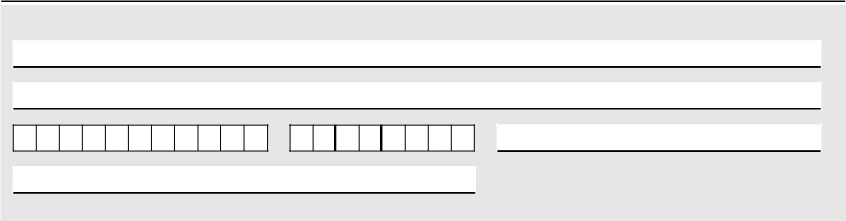

DANE OSOBY - 3, WCHODZĄCEJ W SKŁAD RODZINY

Imię:

Nazwisko:

Numer PESEL: Data urodzenia: (dd / mm / rrrr) Seria i numer dokumentu potwierdzającego tożsamość: (1)

Pokrewieństwo: (relacja do osoby uprawnionej)

(1) Wypełnij tylko w przypadku, gdy nie nadano numeru PESEL.

DANE OSOBY - 4, WCHODZĄCEJ W SKŁAD RODZINY

Imię:

Nazwisko:

Numer PESEL: Data urodzenia: (dd / mm / rrrr) Seria i numer dokumentu potwierdzającego tożsamość: (1)

Pokrewieństwo: (relacja do osoby uprawnionej)

(1) Wypełnij tylko w przypadku, gdy nie nadano numeru PESEL.

W przypadku zmiany liczby członków rodziny, umieszczenia osoby uprawnionej w instytucji zapewniającej całodobowe utrzymanie albo w pieczy zastępczej lub zawarcia przez osobę uprawnioną związku małżeńskiego oraz innych zmian mających wpływ na prawo do świadczeń z funduszu alimentacyjnego, zwłaszcza uzyskania dochodu, uchylenia obowiązku alimentacyjnego lub zmiany wysokości zasądzonych alimentów oraz otrzymania alimentów w okresie pobierania świadczeń
z funduszu alimentacyjnego, osoba uprawniona albo jej przedstawiciel ustawowy są obowiązani niezwłocznie powiadomić o tych zmianach organ właściwy wierzyciela.
Niepoinformowanie organu właściwego prowadzącego postępowanie w sprawie świadczeń z funduszu alimentacyjnego
o zmianach, o których mowa powyżej, może skutkować powstaniem nienależnie pobranych świadczeń, a w konsekwencji koniecznością ich zwrotu wraz z odsetkami ustawowymi za opóźnienie.

Oświadczam, że jestem świadoma/świadomy odpowiedzialności karnej za złożenie fałszywego oświadczenia.

(Miejscowość) | (Data: dd / mm / rrrr) | ......................................
(Miejscowość) | (Data: dd / mm / rrrr) | (Podpis wnioskodawcy
 |  | składającego oświadczenie)

strona: 5/5 wersja: FA-1Z(2)

